| **Nom Prénom** | **Qualité / rôle** |
| --- | --- |
| **Nicolas De Almeida** | Chef de Projet / Rédacteur du Cahier des Charges |
| **Kylian Duval** | Responsable Technique |
| **Baptiste Colson** | Développeur |

| **TABLE DES MATIÈRES**  Cadrage - présentation générale du besoin  Demande et situation actuelle  Parties prenantes  Expression détaillée du besoin  Informations complémentaires  Contraintes de planning  Documentation Utilisateur  Tests Unitaires  Recettage |
| --- |

# Cadrage - présentation générale du besoin

## Demande et situation actuelle

* Il s'agit de réaliser un site internet servant à géolocaliser des bateaux.
* Ce site permet de relever les positions GPS d’objet mobile et les informations suivantes sur un ordinateur de type PC : Position Vitesse
* Seule la partie PHP et BDD est requise.
* Cette base de données permettra de stocker les informations pour permettre un traitement de tracé de point sur une MAP ultérieurement.

## Parties prenantes

Commanditaires,

* Mr.Langlace, Professeur SN2,

Équipe de réalisation

* Chef de projet : Nicolas De Almeida,
* Responsable Technique : Kylian Duval,
* Développeur : Baptiste Colson.

# Expression détaillée du besoin

**Use Case**

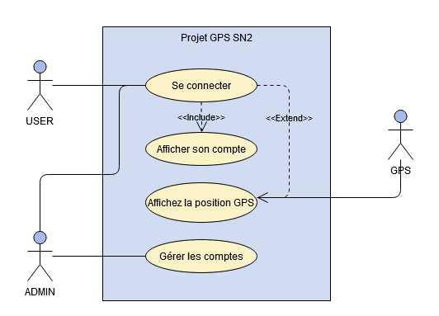

**Diagramme d’Exigence**

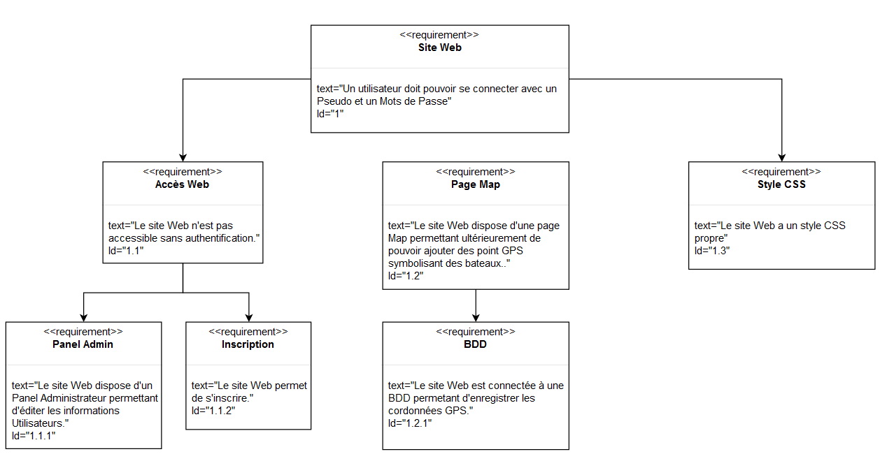

**MDC**

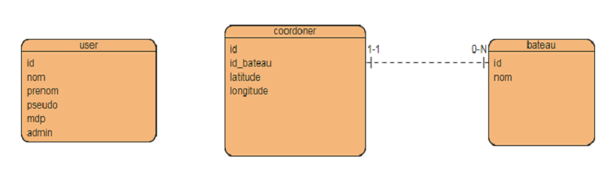

**Diagramme de Gantt**

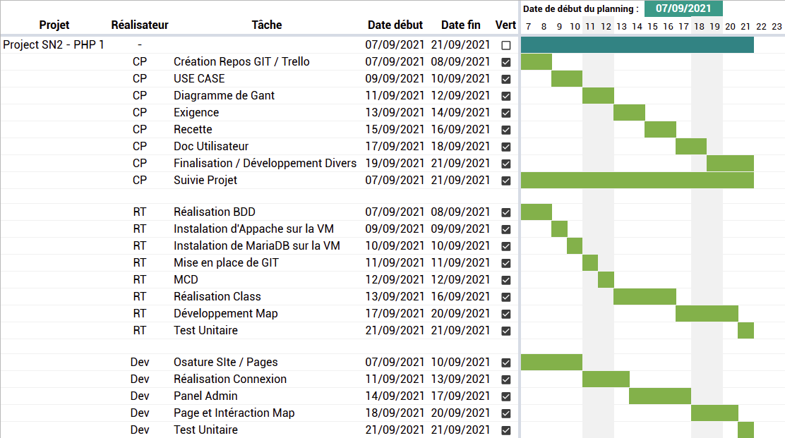

# Informations complémentaires

## Contraintes de planning

Le site Web est à rendre pour le 21 Septembre 2021.

## Documentation Utilisateur

1. **Créer un compte :**
   1. Cliquer sur “Inscription”,
   2. Remplir les informations demandées,
   3. Confirmer.
2. **Se connecter :** 
   1. Cliquer sur "Connexion"
   2. Rentrer les informations de Connexion obtenue lors de l’inscription.
   3. Confirmer.
3. **Se déconnecter :**
   1. Cliquer sur le bouton "Déconnexion".

## Tests Unitaires

-

## Recettage

| N° | Action | Attendu | Résultat |
| --- | --- | --- | --- |
| 1 | Aller sur la page principale et s’inscrire. | Inscription de l’utilisateur en BDD. | OK |
| 2 | Se connecter via le formulaire de connexion. | Connexion de l’utilisateur. | OK |
| 3 | Se déconnecter via le bouton de déconnexion. | Déconnexion de l’utilisateur. | OK |
| 4 | Modification d’un compte via le Panel Admin. | Le compte a eu ses valeurs modifiées. | OK |
| 5 | Regarder le Monde via la page Map. | La Map permet de visualiser un point GPS ou de se déplacer sur une carte. | OK |

**Documentation Technique**

VM BDD : 192.168.64.50

- Identifiant : osboxes

- Mots de passe : osboxes.org

Super utilisateur

- Mots de passe : osboxes.org

VM WEB : 192.168.65.231

- Identifiant : osboxes

- Mots de passe : osboxes.org

Super utilisateur

- Mots de passe : osboxes.org

Phpmyadmin

- Identifiant : root

- Mots de passe : root

Connexion SMB

- Identifiant : root

- Mots de passe : osboxes

La class user se trouve dans Project-SN2-1\class\user.php

La glass gps se trouve dans Project-SN2-1\class\GPS.php